ISKANJE ŠTEVIL

Čim hitreje poišči in preštej, kolikokrat se pojavijo naslednja dvomestna števila:
15, 72, 93 in 46.

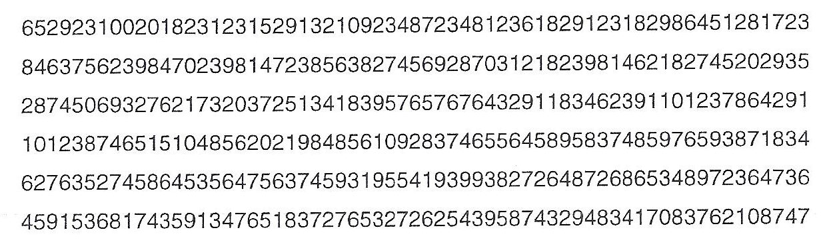

Kje v nizu števil se skriva število 7236? Pobarvaj ga.

